Poslovni kompleks (industrijski krug) LIPOVLJANI
Adresa: Lipovljani, Zagrebačka 90
ZEMLJIŠNO KNJIŽNI ODJEL NOVSKA
Katastarska općina: Lipovljani
kč.broj: 1123/2
Površina: 8837 m²

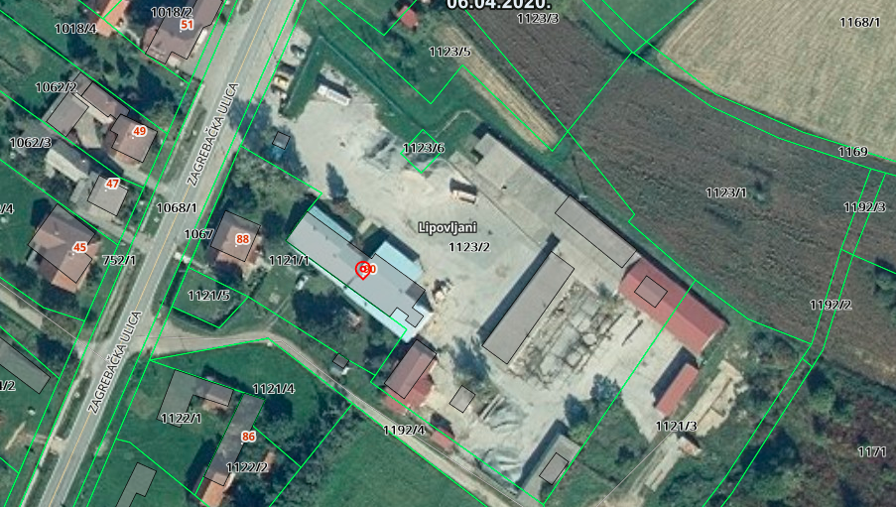
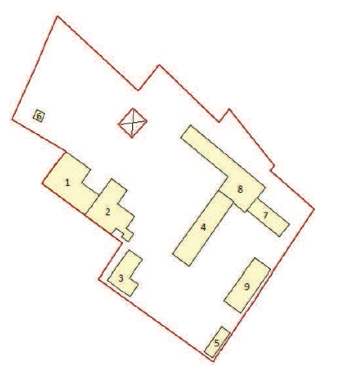
Broj  objekta | NAZIV OBJEKTA | Površina (neto)  u m²
1 | Upravna zgrada | 197,92
2 | Radionica | 252,79
3 | Mehanička radionica | 130,95
4 | Skladište | 245,63
5 | Skladište | 117,88
6 | Porta | 10,10
7 | Radionica | 288,00
8 | Skladište | 562,59
9 | Nadstrešnica -  otvoreno skladište | 57,00

